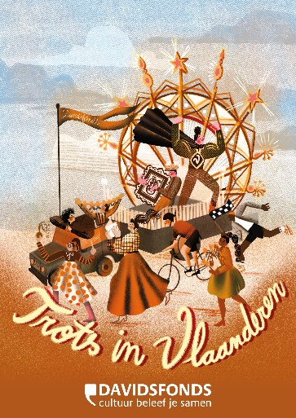
rondschrijven aan de leden

UITNODIGING

Donderdag 15 december 2022 om 20 uur
De Markgraaf – Kapelstraat 8- 2540 Hove
‘ONBEMINDE GELOVIGEN’
door Prof. Guido Vanheeswijck

Beste Davidsfondsleden en -sympathisanten,

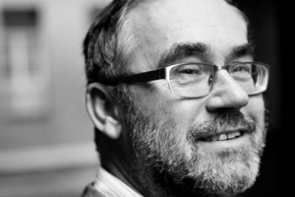
Derde keer, goede keer……
We nodigen u uit op een lezing door Prof. Guido Vanheeswijck (1955), Hovenaar, Davidsfondslid, germanist en filosoof.
Hij is hoogleraar aan de Universiteit Antwerpen en de Katholieke Universiteit Leuven. Hij schreef talloze boeken, waaronder het in 2016 gepubliceerde De draad van Penelope. Momenteel bekleedt hij de Breughelleerstoel aan UPenn (Philadelphia).
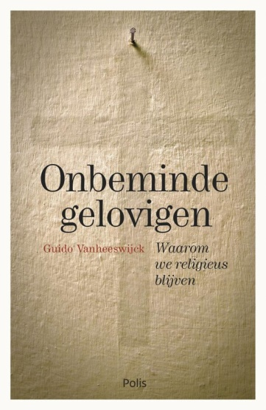
Islamitische gelovigen heten gevaarlijk te zijn, christenen daarentegen ongevaarlijk en zelfs gezellig, tenminste als ze niet meer echt gelovig zijn. Geen wonder dat niemand christenen nog aanspreekt met ‘beminde gelovigen’. Ze worden niet bemind om hun geloof, zij worden slechts bemind als zij de inhoud van dat geloof zo vaag mogelijk houden.
‘Onbeminde gelovigen’ legt uit hoe, wanneer en waarom gelovige christenen in Vlaanderen en Nederland ‘onbemind’ werden en wat daarvan de (politieke) gevolgen zijn. Maar in de epiloog duikt de oude aanspreking ‘beminde gelovigen’ weer op, als uitnodiging om opnieuw over de grote vragen na te denken en te spreken vanuit een religieus perspectief.
Davidsfondsleden betalen €5 niet-leden €7
Graag uw aanwezigheid bevestigen vóór 13 december, per e-mail of telefonisch bij: Lieve Duffeler - lieve.duffeler@skynet.be - 0477/417.929.
Betaling op het gekende DF-rekening nr BE96 9794 2476 3005 met vermelding: 15/12 – Onbeminde gelovigen.
www.hove.davidsfonds.be
Met vriendelijke groeten,
Uw Davidsfonds bestuur.

